Fecha: 06 de noviembre de 2013

Boletín de prensa Nº 871

INICIA VI ENCUENTRO NACIONAL DE PLANEACIÓN LOCAL Y PRESUPUESTO PARTICIPATIVO

El Alcalde, Harold Guerrero López y la Secretaria de Desarrollo Comunitario, Patricia Narváez Moreno, instalarán oficialmente este jueves 7 de noviembre a partir de las 8:00 de la mañana en el Club Colombia, el VI Encuentro Nacional de Planeación Local y Presupuesto Participativo, el cual contará con la presencia de la Secretaria Técnica de la Red de Presupuesto Participativo, Katherine Velásquez, representantes de la Presidencia de la Red Nacional de Planeación Local y Presupuesto Participativo además de delegados de las alcaldías de (Barrancabermeja, Bogotá, Ibagué, Pereira, Medellín) y gobernaciones de Nariño, Antioquia y Risaralda, así como el secretario de Educación de Bogotá, Oscar Sánchez.

A las 2:00 de la tarde, habrá una conferencia a cargo del Dr. Pedro Santana, Presidente de la Corporación Viva la Ciudadanía y Miembro de la Secretaría Técnica de la Red Nacional de Planeación Local y Presupuesto Participativo. De 3:40 de la tarde a 4:30 se realizará una conferencia a cargo de FINDETER. Luego se llevará a cabo un desfile de muestras culturales de las delegaciones del Carnaval de Negros y Blancos.

Para el día viernes 8 de octubre, el encuentro continuará con la conferencia internacional “Planeación y Presupuestación en Clave Participativa, a cargo del experto argentino en el tema Gustavo D’Paolo, igualmente de 10:30 de la mañana a 12:30 del día, con el ex gobernador de Nariño, Antonio Navarro Wolff. De 2:00 de la tarde a 4:00 se realizarán mesas temáticas con los modelos de seguimiento, evaluación y ejecución de proyectos, ejecución de presupuesto con planes de desarrollo, presupuestos participativos sensibles al género, megaproyectos, descentralización, planeación y reordenamientos del territorio, entre otros.

El sábado 9 de noviembre de 8:00 a 9:00 de la mañana se desarrollarán las conclusiones del encuentro. De 9:00 a 10:30, se realizarán las conclusiones de las mesas temáticas. De 10:30 a 11:30 de la mañana se llevará a cabo el conversatorio de la experiencia del proyecto “Gestando Ciudadanía” con niños y niñas escolarizados y hacia las 11:00 de la mañana, el evento cerrará con una intervención de la Diócesis de Barrancabermeja.
El evento donde se espera asistan más de mil participantes de todo Colombia, contará además con la presencia de dirigentes comunitarios, representantes de las Juntas de Acción Comunal, Juntas Administradoras Locales, Veedurías Ciudadanas, Consejos Territoriales de Planeación, Consejos Municipales de Jóvenes, Consejos Municipales de Mujeres y de otros sectores, además de conferencistas a nivel nacional e internacional. En el encuentro nacional, se desarrollarán 8 mesas temáticas, donde el eje central será “Paz – Territorio y Descentralización Vs Recentralización”.

Contacto: Secretaria de Desarrollo Comunitario, Patricia Narváez Moreno. Celular: 3014068285

MODELOS NACIONALES DESFILARÁN CON NIÑOS DE LA CAMPAÑA “EN ESTA NAVIDAD, LA FELICIDAD ES COMPARTIDA”

Con la presencia de los reconocidos modelos y presentadores nacionales, Lina Margarita González Rodríguez, de la agencia Colombia Models y presentadora del programa de Televisión También Caerás; Salomón David Bustamante Sanmiguel, periodista y modelo de RCN, se realizará el próximo miércoles 13 de noviembre en el coliseo Champagnat, desde las 6:30 de la tarde el desfile de modas de la campaña “En esta Navidad, la Felicidad es Compartida”, que lidera la Gestora Social, Patricia Mazuera Del Hierro y todos los trabajadores de las distintas dependencias de la Alcaldía de Pasto.

La campaña tiene como propósito, recaudar fondos para brindar un regalo de navidad y un momento de alegría a los niños y niñas más necesitados del sector educativo del Municipio. Por esta razón, la gestora y funcionarios de la Administración Local, invitan al sector público, privado, instituciones y comunidad en general a adquirir un bono de colaboración, con el fin de lograr que los pequeños disfruten de una navidad feliz.

El desfile de modas cuenta con la colaboración y apoyo del Diseñador, Juan Carlos Cañón y la Fundación Joseph Pilates. Al mismo tiempo se desarrollará una quermes para que los asistentes compren comidas típicas de la región. La comunidad puede vincularse a través de la compra de un bono que se podrá adquirir en la Subsecretaría de Turismo, ubicada en la Casa de Don Lorenzo y en las diferentes dependencias de la Administración Municipal. En diciembre del 2012, la campaña en beneficio de los niños logró una atención de miles de pequeños en el sector urbano y rural. El objetivo, en esta ocasión, es dar alegría a la navidad de niños y niñas del Municipio.

INVERTIRÁN RECURSOS DE REGALÍAS EN PROYECTOS DE INFRAESTRUCTURA

El secretario de Infraestructura de la Alcaldía de Pasto, Jhon Fredy Burbano Pantoja, informó que luego de las gestiones del alcalde Harold Guerrero López, se logró conseguir a través del Fondo Nacional de Regalías, 5.250 millones de pesos para la construcción del puente sobre el río Bobo, al igual que la pavimentación de tres kilómetros del corregimiento de Santa Bárbara que iniciarán desde el peaje hasta la vereda Cruz de Amarillo y el mantenimiento de varias vías del corregimiento.

El funcionario agregó que también se pavimentará la vía que conduce desde el corregimiento de San Fernando hasta Cabrera y se construirá una ciclo ruta para la misma zona. El proyecto que tiene un costo de 3.280 millones de pesos, es uno de los procesos que la comunidad ha esperado por más de 15 años.

Así mismo, se pavimentará un kilómetro de la vía que desde Jongovito conduce hasta el cruce del frigovito cuya inversión alcanza los 1.700 millones de pesos. Actualmente la dependencia realiza los estudios previos para sacar la licitación y el Municipio estará encargado de la contratación.

El secretario manifestó que presentaron al Concejo Municipal, un proyecto que compromete vigencias futuras para ejecutar las obras complementarias de urbanismo donde se construyen parte de las viviendas gratuitas. “Se pavimentará la vía circundante a la Floresta desde la Urbanización San Luis que conecta con la carrera 19, antigua salida al norte. Para este proceso la Administración Municipal invertirá 350 millones de pesos y el Instituto de Vivienda de Pasto, Invipasto, 130 millones de pesos”, precisó.

Contacto: Secretario de Infraestructura, Jhon Fredy Burbano Pantoja. Celular: 3166901835

PASTO SERÁ LA SEDE DEL ENCUENTRO NACIONAL DE EMPLEADOS DE TRÁNSITO

Luego de llevarse a cabo el encuentro de la Asociación Nacional de Empleados de Tránsito y Transporte, Andet, en Medellín, la junta directiva de la entidad decidió que Pasto será la sede del próximo evento que se llevará a cabo entre febrero y marzo de 2014 y al que asistirán más de 300 funcionarios de distintas ciudades de Colombia.

El secretario de Tránsito y Transporte, Guillermo Villota Gómez, manifestó que la designación de la capital de Nariño, es muestra de la importancia que tiene la ciudad al interior del país y aseguró que durante el congreso se tratarán temas de vital importancia para mejorar la movilidad y reducir las víctimas en accidentes de tránsito.

Contacto: Secretario de Tránsito y Transporte, Guillermo Villota Gómez. Celular: 3175010861
REALIZAN OPERATIVO PARA RECUPERAR ESPACIO PÚBLICO EN CALLE 11

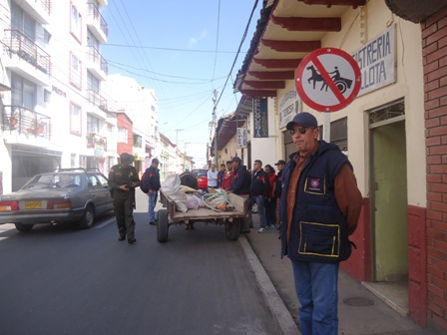

Como parte del trabajo de control del derecho a la movilidad y a la salubridad, la Alcaldía de Pasto por intermedio de la Dirección de Espacio Público, en coordinación con la Policía Nacional, el Centro de Bienestar Animal y la Secretaría de Tránsito y Transporte, desarrollaron un operativo en la calle 11 entre carreras 22 y 23, donde vehículos de tracción animal invaden calles y andenes y además generan contaminación ambiental producida por las heces y orina de los semovientes.

La medico veterinaria del centro de Bienestar Animal de la Alcaldía de Pasto, Paola Zambrano, indicó que de forma continua se realizan controles para verificar el estado de los equinos utilizados para el trabajo. "Hemos desarrollado jornadas continuas de sensibilización, información y capacitación sobre el cuidado de los equinos, sin embargo es común encontrar animales en malas condiciones, desherrados o maltratados” indicó.

Por su parte el sub intendente Jairo Andrés Pérez Mera, de la patrulla de Policía Ambiental y Ecológica, precisó que dos equinos fueron incautados en cumplimiento de la norma de tránsito que prohíbe la movilidad de vehículos de tracción animal en lugares restringidos de la ciudad, además los animales se encontraban sin herraduras, hecho que deteriora la salud de los equinos.

El coordinador operativo de Espacio Público, Gabriel Escandón, indicó que la inmovilización de las carretillas se dio después de varios llamados de atención realizados sobre la prohibición de estacionarse o circular en zonas prohibidas, hecho que conjuga infracciones de tránsito con invasión del espacio público. "La comunidad constantemente se queja por la presencia de las carretillas de tracción animal en el sector que generan deshechos que afectan a los residentes por eso tras varios llamados de atención se aplico el procedimiento".

Contacto: Director de Espacio Público, Álvaro Ramos Pantoja. Celular: 3155817981

CAPACITAN A COMUNIDAD RURAL EN OPERACIÓN DE SERVICIOS TURÍSTICOS

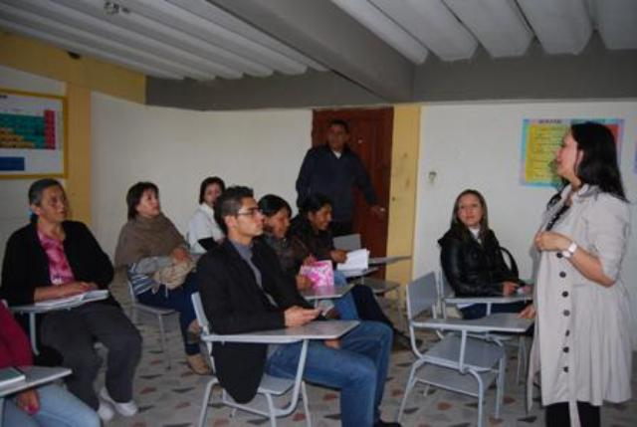

Los habitantes de los corregimientos de San Fernando, Cabrera, San Pedro de la Laguna y Buesaquillo, serán capacitados en servicios turísticos. La iniciativa que lidera la Secretaría de Desarrollo Económico y Competitividad a través de la Subsecretaría de Turismo, en trabajo conjunto con el SENA, permitirá identificar los principales atractivos de estas zonas haciendo énfasis en la riqueza cultural, social, paisajística y económica de las comunidades.

La subsecretaria de Turismo, Adriana Solarte López, explicó que el proyecto comunitario busca la formalización de emprendimientos de la zona rural y urbana. “El curso que tiene una intensidad horaria de 100 horas, incluye el diseño de una estrategia para generar espacios de desarrollo económico y social, en la medida en que se vinculará a productores y comercializadores de cuyes, artesanías, componentes culturales, los restaurantes”.

Para la primera jornada que se cumplió en el corregimiento de San Fernando, se diseñó con la comunidad estrategias como: la adecuación de senderos y la creación de un mural a la entrada de la Cruz de San Fernando, donde se exaltará con el apoyo de un artista plástico, los puntos más emblemáticos del sector. El presidente de Asojac, Enio Gómez, agradeció a la Administración Municipal por su apoyo en el tema turístico que permite rescatar los valores de identidad que tiene esta población y que ha logrado atraer más turistas a la zona.

Contacto: Subsecretaria de Turismo, Adriana Solarte López. Celular: 3006749825

INAUGURAN SEGUNDA BIENAL NACIONAL DE NIÑOS QUE VIVEN EN ZONAS DE RIESGO VOLCÁNICO

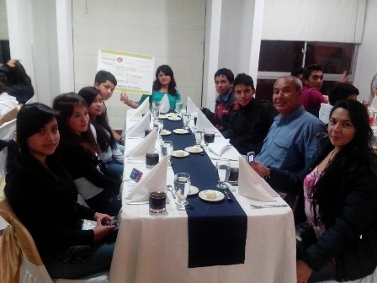

Se inauguró en Pasto la ‘Segunda Bienal Nacional de Niños, Niñas y Jóvenes que Viven en Zonas de Riesgo Volcánico’ quienes viven alrededor de los volcanes Nevado del Ruiz, Cerro Machín, Puracé, Doña Juana, Ánimas, Chiles, Azufral y Galeras. Son 200 participantes los que estarán presentes en las diferentes actividades que buscan intercambiar experiencias y adquirir conocimientos en la parte ecológica y cultural, para lograr una gestión integral del riesgo.

El evento también contó con la presencia de profesores los cuales acompañan a las diferentes delegaciones, el secretario de Educación de Pasto, Jaime Guerrero Vinuesa, el director del DGRD, Darío Gómez Cabrera y la directora regional del DGRD, Lina Dorado.

“Durante esta semana vamos a propiciar espacios para que los participantes interactúen entre sí, ellos son los protagonistas”, manifestó Diego Gómez, coordinador del Servicio Geológico Colombiano.

Contacto: Director para la Gestión del Riesgo de Desastres, Darío Gómez Cabrera. Celular: 3155809849

PASTO AVANZA EN CULTURA DE GESTIÓN DEL RIESGO

Un balance positivo entregó la Dirección Municipal para la Gestión del Riesgo de Desastres luego de analizar las cifras finales de participación ciudadana en el tercer simulacro municipal de evacuación por sismo realizado el pasado 25 de octubre. De las 83.108 personas y 231 mascotas inscritas, se logró una participación del 92% es decir que 76.225 personas y 145 mascotas evacuaron.

Cabe destacar la vinculación de entidades privadas 66 en total. Así mismo, entidades públicas 49. Según la DGRD, la participación efectiva de instituciones de salud fue de 5, instituciones educativas públicas 36, instituciones educativas privadas 27, ONG dos, organizaciones comunitarias 5, otros como viviendas, comercio, etc 76.

En relación con el número de habitantes de la ciudad, la participación en el ejercicio fue de un 18%. La iniciativa deja satisfecha a las autoridades locales y organismos de socorro que apoyaron el simulacro y con el reto de seguir trabajando en este tipo de actividades que vinculan de manera a la comunidad en la cultura de gestión del riesgo de desastres. Se destaca además el papel decisivo de los medios de comunicación de la ciudad que apoyaron en la difusión y dieron trascendencia a la importancia de esta actividad.

Contacto: Director para la Gestión del Riesgo de Desastres, Darío Gómez Cabrera. Celular: 3155809849

CONVOCATORIA PARA ELABORACIÓN DE CARROZA REAL

La Corporación del Carnaval de Negros y Blancos de Pasto CORPOCARNAVAL, informa a los artistas, cultores y ciudadanía en general, que se encuentra abierta la convocatoria para la elaboración de la carroza real que participara el 6 de enero de 2014 en el desfile magno. Los interesados deben presentar el formato de inscripción debidamente diligenciado, un boceto de 70 por 50 cm y la descripción de la propuesta hasta el 21 de noviembre del año en curso.

La recepción de los documentos y los bocetos se realizará en las oficinas de CORPOCARNAVAL en horarios de oficina de 8:00 de la mañana a 12 del medio día y de 2:00 a 5:00 de la tarde. Los proyectos que se radiquen después de la fecha y hora señaladas, no serán aceptados ni tramitados.

Contacto: Gerente Corpocarnaval, Guisella Checa Coral. Celular: 3175031062

Pasto Transformación Productiva

María Paula Chavarriaga Rosero

Jefe Oficina de Comunicación Social
Alcaldía de Pasto

